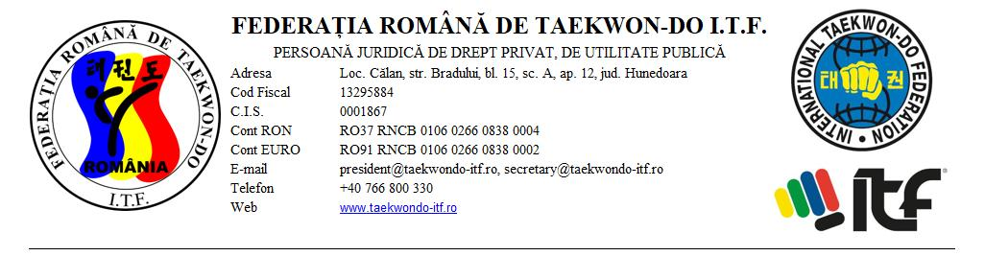
Nr. 155 din 01 iunie 2021

Către toate cluburile afiliate,

INVITAŢIE

Federația Română de Taekwon-do I.T.F. și Clubul Sportiv Salamandra Constanța vă invită să participați la Stagiul Național de Perfecționare pentru Sportivi, care va avea loc, în perioada 17 - 22.08.2021, în localitatea Mamaia, județul Constanța.

1. INFORMAŢII GENERALE:
Stagiul se va desfășura în localitatea Mamaia. Participă doar cluburile sportive afiliate ale F.R. TKD. I.T.F. care respectă cerințele pentru anul 2021 și care au achitat taxele și vizele anuale.

2. TAXE DE PARTICIPARE LA STAGIU
Centuri negre și centuri colorate - 200 lei;
Restul taxelor sunt prezentate pe pagina de site www.taekwondo-itf.ro/taxe.

3. SOSIREA ȘI PLECAREA DELEGAȚIILOR:
Sosirea – marți - 17 august 2021, la Hotel Bulevard Mamaia, după ora 15.00.
Plecarea – duminică - 22 august 2021, după ora 12.00, după eliberarea camerelor.

4. CAZAREA
Hotel Bulevard Mamaia 3 stele - 920 lei / persoană / 5 nopți (cu mic dejun), după ora 15.00
Hotel Bulevard Mamaia 3 stele – 1.288 lei / persoană / 7 nopți (cu mic dejun), pentru sportivii care participă la Campionatul Național pentru junioiri III-II și Stagiul Național de Perfecționare pentru sportivi.

5. ÎNSCRIEREA LA STAGIU ȘI PARTICIPAREA:
Înscrierea la stagiu se va face online pe site FRTKD ITF https://app.taekwondo-itf.ro.
Achitarea taxelor se va face la Hotel Bulevard Mamaia de la ora 16.00 până la ora 18.00 de către 1 antrenor/instructor de la clubul respectiv.
Pentru sportivii care doresc să fie examinați (centuri negre), antrenorii sunt rugați să facă înscrierea online pe site federației până la data de 10.08.2021.

6. ECHIPAMENTUL SPORTIVILOR:
Echipamentul obligatoriu al sportivilor este DOBOK I.T.F., echipamente de luptă și antrenament (protecții, căști, palete, perne etc.).

7. PROGRAMUL STAGIULUI
Va fi comunicat participanților după data de 10 august 2021 printr-o notă informativă.

Organizator,
C.S. Salamandra Constanța
Romeo Petre

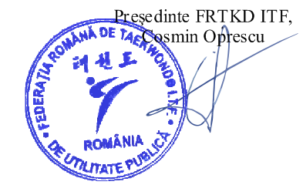 | 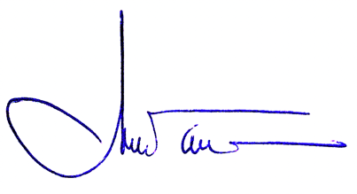  Secretar General FRTKD ITF,  Mihai Hondru

